CURRICULUM VITAE

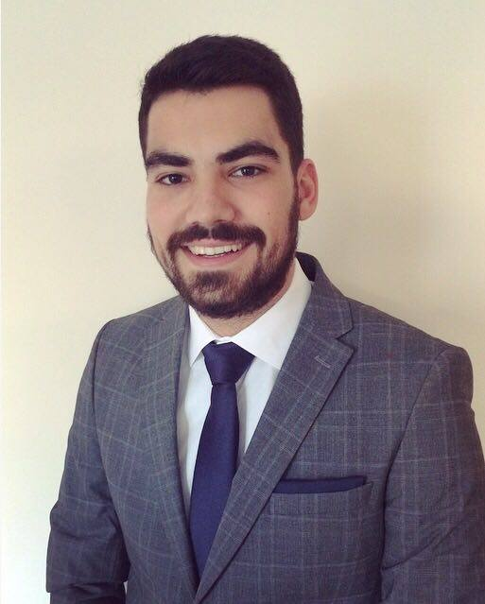
Ime i prezime: Stanislav Milin
Datum rodjenja: 08.05.1993.
Adresa: Grahovska 14/11, Vračar
Telefon: 060/5448884
E-mail: stanislavmilin@gmail.com
OBRAZOVANJE
- 2012- 2016. Pravni fakultet Univerziteta u Beogradu
Osnovne akademske studije- međunarodnopravni smer.
- 2008-2012. Gimnazija „Borislav Petrov Braca “ , Vršac
Nosilac Vukove diplome i član školskog odbora.
- 2000-2008. Osnovna škola “Jovan Sterija Popovic” , Vršac
Nosilac Vukove diplome.

RADNO ISKUSTVO
- 2012. „Handball ehf euro 2012 Serbia“- volonterski rad na poslovima press centra.
- 2014-2016. Klub za Ujedinjene nacije Pravnog fakulteta Univerziteta u Beogradu- volonterski rad na poslovima klasifikacije I evidencije.
NAGRADE
- Dobitnik stipendije Pravnog fakulteta Univerziteta u Begradu za 2015/2016. godinu.

RAD NA RAČUNARU
- MS Office ( Word, Excel, Power Point ) – srednji nivo.
- Internet
STRANI JEZICI
- Engleski jezik- čitanje, pisanje, govor – vrlo dobro (B2)
- Italijanski jezik- pasivno
LIČNE OSOBINE
-Odgovornost -Komunikativnost
-Staloženost -Marljivost
-Odlična sposobnost upravljanja vremenom
-Spremnost za timski rad i sticanje znanja.

